LAPORAN
PRAKTIKUM PEMROGRAMAN WEB

Disusun untuk Memenuhi Matakuliah Praktikum Multimedia
Yang Dibimbing oleh M. Jauharul Fuady, S.T., M.T.



Oleh:
Melinda Dwiarifani Yuwafiqi
110533430662
S1 PTI 2011 offering E

UNIVERSITAS NEGERI MALANG
FAKULTAS TEKNIK
JURUSAN TEKNIK ELEKTRO
S1 PENDIDIKAN TEKNIK INFORMATIKA
September 2013

- TUJUAN
- Memahami struktur dasar dokumen PHP.
- Mampu membuat dokumen PHP yang baik dan benar
- Mampu memanfaatkan elemen-elemen dasar untuk mengolah dan menampilkan informasi.
- DASAR TEORI

- PHP
PHP merupakan singkatan dari “Hypertext Preprocessor”, yang merupakan sebuah bahasa scripting tingkat tinggi yang dipasang pada dokumen HTML. Sebagian besar sintaks dalam PHP mirip dengan bahasa C, Java dan Perl, namun pada PHP ada beberapa fungsi yang lebih spesifik. Sedangkan tujuan utama dari penggunaan bahasa ini adalah untuk memungkinkan perancang web yang dinamis dan dapat bekerja secara otomatis.
PHP pertama kali dibuat oleh Rasmus Lerdroft, seorang programmer C. Pada waktu itu PHP masih bernama FI (Form Interpreted), yang wujudnya berupa sekumpulan script yang digunakan untuk mengolah data form dari web. Jadi semula PHP digunakannya untuk menghitung jumlah pengunjung di dalam webnya.
Kemudian ia mengeluarkan Personal Home Page Tools versi 1.0 secara gratis. Versi ini pertama kali keluar pada tahun 1995. Isinya adalah sekumpulan script PERL yang dibuatnya untuk membuat halaman webnya menjadi dinamis. Selanjutnya Rasmus merilis kode sumber tersebut untuk umum dan menamakannya PHP/FI, kependekan dari Hypertext Preprocessing’/Form Interpreter.
Dengan perilisan kode sumber ini menjadi open source, maka banyak programmer yang tertarik untuk ikut mengembangkan PHP.
Kemudian pada tahun 1996 ia mengeluarkan PHP versi 2.0 yang kemampuannya telah dapat mengakses database dan dapat terintegrasi dengan HTML. Pada rilis ini interpreter PHP sudah diimplementasikan dalam program C. Dalam rilis ini disertakan juga modul-modul ekstensi yang meningkatkan kemampuan PHP/FI secara signifikan.Pada tahun 1998 tepatnya pada tanggal 6 Juni 1998 keluarlah PHP versi 3.0 yang dikeluarkan oleh Rasmus sendiri bersama kelompok pengembang softwarenya.
PHP versi 4.0 keluar pada tanggal 22 Mei 2000 merupakan versi yang lebih lengkap lagi dibandingkan dengan versi sebelumnya. Perubahan yang paling mendasar pada PHP 4.0 adalah terintegrasinya Zend Engine yang dibuat oleh Zend Suraski dan Andi Gutmans yang merupakan penyempurnaan dari PHP scripting engine. Yang lainnya adalah build in HTTP session, tidak lagi menggunakan library tambahan seperti pada PHP. Tujuan dari bahasa scripting ini adalah untuk membuat aplikasi-aplikasi yang dijalankan di atas teknologi web. Dalam hal ini, aplikasi pada umumnya akan memberikan hasil pada web browser, tetapi prosesnya secara keseluruhan dijalankan web server.
PHP 4.0 adalah versi PHP yang paling banyak dipakai pada awal abad ke-21. Versi ini banyak dipakai disebabkan kemampuannya untuk membangun aplikasi web kompleks tetapi tetap memiliki kecepatan dan stabilitas yang tinggi. Pada Juni 2004, Zend merilis PHP 5.0. Dalam versi ini, inti dari interpreter PHP mengalami perubahan besar. Versi ini juga memasukkan model pemrograman berorientasi objek ke dalam PHP untuk menjawab perkembangan bahasa pemrograman ke arah paradigma berorientasi objek.

- Tipe Data
Ada 8 macam tipe data pada PHP, diantaranya :
1. Integer
Tipe data integer adalah tipe data yang berguna untuk menyimpan bilangan bulat, bukan desimal. Sebagai contoh (1),(2),(3),(4),(5),(-1),(-2),(-3),(-4) dan lain-lain. Tipe data ini memiliki range antara -2,147,483,648 sampai dengan +2,147,483,648 platform 32bit.
Namun bila terdapat data diluar jangkauan tersebut, maka secara otomatis PHP akan mengkonversikannya ke dalam tipe data Floating Point.
Integer merupakan Tipe Data yang berisikan bilangan bulat negatif dan positif atautanpa ada nilai pecahan.
Tipe ini juga dapat dinyatakan dalam bentuk oktal (berbasis 8), desimal (berbasis 10), heksadesimal (berbasis 16). Seperti dalam contoh berikut :
$oktal = 031;

$desimal = 25;
$heksadesimal = 0×10;

2. Double Floating
Tipe data floating point numbers biasa juga disebut dengan “double”, ” float” atau “real” adalah tipe data yang berguna untuk menyimpan bilangan desimal. Sebagai contoh (0.1),(1.3),(1.7),(1.8),(9.7),(2.4) dan lain-lain.
Contoh penulisannya :
<?php
$a = 1.234;
$b = 1.2e3;
$c = 2E-6;
$d = 1.2E8;
?>

3. Boolean
Tipe Data ini adalah tipe data yang paling sederhana. Hanya berupa true atau false. Cara memasukan ke dalam variabel adalah dengan memberikan nilai true atau falsepada variabel tersebut. Penulisannya tidak dipengaruhi penggunaan huruf besar atau kecil.
Contoh penulisannya :
<?php
$a = TRUE; // bernilai 1
$b = true; // bernilai 1
$c = FALSE; // bernilai 0
$d = false; // bernilai 0
?>
Setiap Tipe Data dalam PHP mempunyai Boolean untuk melakukan Seleksi Kondisi. dan Tipe Data tersebut akan memberikan nilai true atau false pada seleksi kondisi tersebut.
·Pada Variabel yang bertipe Data integer=0 (nol) mempunyai boolean false, selain itu true.
·Pada Variabel yang bertipe Data float=0.0 (nol) mempunyai boolean false, selain itu true.
·Pada Tipe Data string yang kosong, dan string="0" mempunyai boolean false, selain itu true.
·Array yang tidak mempunyai element mempunyai boolean false, selain itu true.
·Objek yang tidak mempunyai member mempunyai boolean false, selain itu true.
·Tipe NULL dan Variabel yang belum terisi mempunyai boolean false.

4. String
String adalah sebuah tipe data yang terdiri dari kata, bisa berupa kata tunggal maupun kalimat. Penulisan string harus diapit oleh tanda petik, baik petik tunggal(‘ ‘) maupun petik ganda (” “)
Contoh penulisan tipe data string :

<?php
$kata1 = 'string diapit petik tunggal';
$kata2 = "string diapit petik ganda";
?>
Perbedaan antara petik ganda dan petik tunggal adalah, ketika kita menggunakan petik tunggal maka variabel tidak akan terbaca nilainya. Beda halnya dengan penggunaan petik genap yang akan membaca nilai dari suatu variabel.
Lebih spesifiknya :
<?php
$kata = "Haloo Berooo";
echo 'nama saya adalah $kata';
//jika menggunakan tanda petik tunggal browser
//akan menampilkan $kata
echo "nama saya adalah $kata";
//jika menggunakan tanda petik tunggal browser
//akan menampilkan Haloo Beroo
?>
Jika string yang tertutup dalam tanda kutip ganda (” “), PHP akan menafsirkan escape sequence lebih untuk karakter khusus. Maka penulisan untuk karakter khusus tersebut harus ditambahkan slash didepan karakter tersebut.

5. Objek
Tipe data object dibuat dengan tujuan agar para programmer terbiasa dengan OOP. Tipe data object bisa berupa bilangan, variabel atau fungsi. Data ini dapat dimasukkan ke dalam kode program sehingga meringkas beberapa fungsi dan memperkecil ukuran file.
Agar lebih mudah dapat menggunakan variabel dengan nilai string :
class Nama {

var $jenis = “Beroo Haloo”;
function ganti_nama($jenis) {
$this->jenis = $jenis;
}
}
$nama = new Nama;

echo $nama->jenis;
$nama->ganti_nama(“Haloo Beroo”);
echo “<br>”.$nama->jenis;

Hasilnya :
Beroo Haloo

Haloo Beroo

6. Array
Array atau Larik merupakan Tipe Compound Primitif, terdapat pada bahasa-bahasa pemrograman lain.
Tipe data array digunakan untuk menyimpan banyak data dalam satu variabel. Jenis array dalam php ada 3 (tiga) macam yakni :
· Numeric Array
<?php
$hari[0]="Senin";
$hari[1]="Selasa";
$hari[2]="Rabu";
$hari[3]="Kamis";
$hari[4]="Jum'at";
$hari[5]="Sabtu";
$hari[6]="Minggu";
//menampilkan tanpa perulangan.
echo "sekarang adalah hari $hari[3] <br />" ;
//menampilkan menggunakan perulangan
//perulangan akan dijelaskan pada artikel berikutnya
for($i=0;$i<=6;$i++){
echo $hari[$i]."<br/>";
}
?>
Pada contoh numeric array diatas dapat disimpulkan bahwa pemanggilan data array tersebut menggunakan angka, angka dimulai dari 0 sampai jumlah data yang dimasukkan. $hari[0] adalah pemanggilan untuk data pertama, $hari[1] adalah pemanggilan untuk data kedua dan seterusnya.
· Associative Array
<?php
$hari = array("Senin"=>"Ayam","Selasa"=>"Lele","Rabu"=>"Tempe","Kamis"=>"Tahu","Jum'at"=>"Teri","Sabtu"=>"Krupuk","Minggu"=>"Puasa");
//menampilkan tanpa perulangan.
echo "Menu hari senin adalah $hari[Senin]" ;
?>
Pada contoh associative array diatas dapat disimpulkan bahwa pemanggilan data array tersebut menggunakan string yang ditentukan oleh kita, dengan kata lain pemanggilan menggunakan angka kita ganti menjadi string yang kita inginkan.

Multidimensional Array
Pengertian multidimension array adalah array didalam array. Pemanggilan array ini bisa menggunakan numeric array maupun associative array. $makan[0]["pagi"] dapat diartikan sebagai menampilkan nilai array pertama dan array pagi dari variabel makan, $makan["senin"]["pagi"] dapat diartikan sebagai menampilkan nilai array senin dan array pagi dari variabel makan.
<?php
$makan = array(
array("pagi"=>"bubur","siang"=>"ayam","sore"=>"bebek"),
array("pagi"=>"bubur","siang"=>"tahu","sore"=>"tempe")
);
//menampilkan tanpa perulangan.
echo "Menu makan pada hari senin pagi adalah " . $makan[0]["pagi"];
echo "<br />";
echo "Menu makan pada hari senin pagi adalah " . $makan[1]["sore"];
?>

7. Null
NULL adalah Tipe Data yang tidak memuat apapun. Setiap Variabel yang diset menjadi Tipe Data NULL ini akan menjadikan Variabel tersebut kosong, seperti dalam penggunaan fungsi unset(). Cara untuk menset Variabel menjadi NULL adalah dengan memasukan nilai NULL pada variabel yang dimaksud seperti pada
Contoh berikut:
<?php
# Nilai awal $foo adalan 10
$foo = 10;
# $foo akan menjadi NULL
$foo = NULL;
# Sama dengan memanggil unset()
unset($foo);
?>

8. Resources
Tipe Data Spesial yang satu ini di khususkan untuk menyimpan resource, sumber atau alamat. Variabel tersebut hanya dapat diciptakan oleh suatu fungsi khusus yang mengembalikan nilai berupa resource seperti penggunaan fungsi fopen, opendir, mysql_connect, mysql_query dan semacamnya.

- Komentar
Komentar adalah bagian dari skrip PHP yang tidak diterjemahkan oleh browser. Fungsi komentar hanyalah sebagai dokumentasi dari skrip PHP yang kita buat atau merupakan penjelesan-penjelasan dari skrip tersebut.

Terdapat 3 tipe komentar yang umum digunakan dalam skrip PHP:

Komentar 1:
/* tulis komentar disini */

Komentar 2:
// tulis komentar disini

Komentar 3:
# tulis komentar disini

Pada tipe komentar yang pertama, semua yang berada diantara tanda /* dan */ akan dianggap sebagai komentar oleh browser walaupun berada pada baris yang berbeda. Sedangkan pada tipe komentar ke-2 dan ke-3, browser hanya akan menganggap semua tulisan setelah tanda // atau # sebagai komentar jika berada pada baris yang sama dengan tanda tersebut.

- LATIHAN
- Latihan 1 (Program PHP)
- Script
- <!DOCTYPE html PUBLIC "-//W3C//DTD XHTML 4.0 Transitional//EN">
<html xmlns="http://www.w3.org/1999/xhtml" xml:lang="en" lang="en">
<head>
<title>Demo</title>
</head>
<body>

<?php
echo 'Kode PHP di sini';
?>

<p> Dokumen HTML </p>

<?php
echo 'Kode PHP di sini';
?>

</body>
</html>

- <!DOCTYPE html PUBLIC "-//W3C//DTD XHTML 4.0 Transitional//EN">
<html xmlns="http://www.w3.org/1999/xhtml" xml:lang="en" lang="en">
<head>
<title>Demo</title>
</head>
<body>

<p> Kode <?php echo 'PHP'; ?> di HTML</p>

</body>
</html>
- Hasil
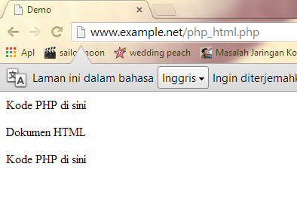
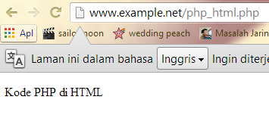
- Latihan 2 (Variabel)
- Script
- <!DOCTYPE html PUBLIC "-//W3C//DTD XHTML 4.0 Transitional//EN">
<html xmlns="http://www.w3.org/1999/xhtml" xml:lang="en" lang="en">
<head>
<title>Demo Variabel</title>
</head>

<body>

<?php
// Deklarasi dan Inisialisasi
$bil = 3;

echo $bil;
?>

</body>
</html>

- <html>
<head>
<title>Demo Variabel</title>
</head>

<body>

<?php
// Deklarasi dan inisiasi
$bil = 3;

// Dumping informasi mengenai variabel
var_dump($bil);

print_r($bil);

?>

</body>
</html>

- <html>
<head>
<title>Demo Variabel</title>
</head>

<body>

<?php
// Deklarasi dan inisiasi
$bil = 3;
var_dump($bil);
// Output : int(3)

$var= "";
var_dump($var);
// Output : string(0) ""

$var= null;
var_dump($var);
// Output : NULL ""

?>

</body>
</html>

- Hasil
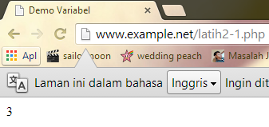
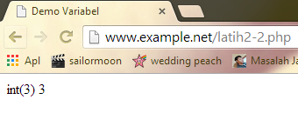
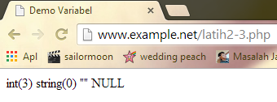

- Latihan 3 (Tipe Data dan Casting)
- Script
- <!DOCTYPE html PUBLIC "-//W3C//DTD XHTML 4.0 Transitional//EN">
<html xmlns="http://www.w3.org/1999/xhtml" xml:lang="en" lang="en">
<head>
<title>Cek tipe</title>
</head>

<body>

<?php

// Deklarasi dan Inisialisasi
$bil = 3;
var_dump(is_int($bil));
//output : bool(true)

$var = "";
var_dump(is_string($var));
//output : bool(true)

?>

</body>
</html>

- <!DOCTYPE html PUBLIC "-//W3C//DTD XHTML 4.0 Transitional//EN">
<html xmlns="http://www.w3.org/1999/xhtml" xml:lang="en" lang="en">
<head>
<title>Casting tipe</title>
</head>

<body>

<?php

$str = '123abc';

//casting nilai variabel $str ke integer
$bil = (int) $str; // $bil = 123

echo gettype($str);
//output : string

echo gettype($bil);
//output : integer

?>

</body>
</html>

- Hasil
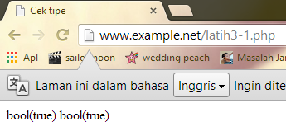
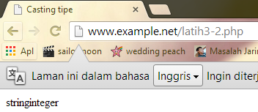

- Latihan 4 (Pernyataan Seleksi)
- Script
- If
<!DOCTYPE html PUBLIC "-//W3C//DTD XHTML 4.0 Transitional//EN">
<html xmlns="http://www.w3.org/1999/xhtml" xml:lang="en" lang="en">
<head>
<title>Seleksi</title>
</head>

<body>

<?php

$a = 10;
$b = 5;

if($a > $b ){
echo 'a lebih besar dari b';
}

?>

</body>
</html>

- If –else
<!DOCTYPE html PUBLIC "-//W3C//DTD XHTML 4.0 Transitional//EN">
<html xmlns="http://www.w3.org/1999/xhtml" xml:lang="en" lang="en">
<head>
<title>Seleksi</title>
</head>

<body>

<?php

$a = 10;
$b = 5;

if($a > $b ){
echo 'a lebih besar dari b';
} else {
echo 'a TIDAK lebih besar dari b';
}

?>

</body>
</html>

- If – elseIf
<!DOCTYPE html PUBLIC "-//W3C//DTD XHTML 4.0 Transitional//EN">
<html xmlns="http://www.w3.org/1999/xhtml" xml:lang="en" lang="en">
<head>
<title>Seleksi</title>
</head>

<body>

<?php

$a = 10;
$b = 5;

if($a > $b ){
echo 'a lebih besar dari b';
} elseif ($a == $b) {
echo 'a sama dengan b';
} else {
echo 'a kurang dari b';
}

?>

</body>
</html>

- Switch
<!DOCTYPE html PUBLIC "-//W3C//DTD XHTML 4.0 Transitional//EN">
<html xmlns="http://www.w3.org/1999/xhtml" xml:lang="en" lang="en">
<head>
<title>Seleksi Switch</title>
</head>

<body>

<?php

$i = 0;

//if($i == 0 ){
// echo "i equals 0";
//} elseif {
// echo "i equals 1";
//}elseif {
// echo "i equals 2";
//}

// Ekuivalen dengan pendekatan switch
switch($i){
case 0:
echo "i equals 0";
break;
case 1:
echo "i equals 1";
break;
case 2:
echo "i equals 2";
break;
}
?>

</body>
</html>

- Hasil
- If
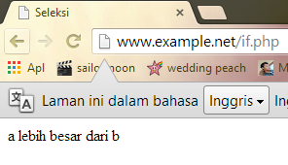

- If else
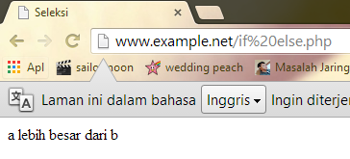
- If elseIf
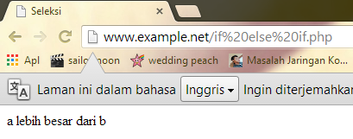
- Switch
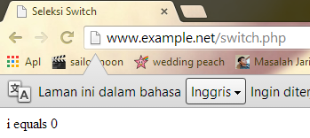

- Latihan 5 (Pengulangan)
- Script
- While
<!DOCTYPE html PUBLIC "-//W3C//DTD XHTML 4.0 Transitional//EN">
<html xmlns="http://www.w3.org/1999/xhtml" xml:lang="en" lang="en">
<head>
<title>Loop While</title>
</head>
<body>

<?php
$i = 0 ;

while ($i < 10) {
echo $i;

//inkremen counter
$i++;
}
?>

</body>
</html>

- Do while
<!DOCTYPE html PUBLIC "-//W3C//DTD XHTML 4.0 Transitional//EN">
<html xmlns="http://www.w3.org/1999/xhtml" xml:lang="en" lang="en">
<head>
<title>Loop Do-While</title>
</head>
<body>

<?php
$i = 0 ;

do{
echo $i;

//inkremen counter
$i++;
} while ($i < 10);

?>

</body>
</html>

- For
<!DOCTYPE html PUBLIC "-//W3C//DTD XHTML 4.0 Transitional//EN">
<html xmlns="http://www.w3.org/1999/xhtml" xml:lang="en" lang="en">
<head>
<title>Loop For</title>
</head>
<body>

<?php
for ($i = 0; $i < 10; $i++){
echo $i;
}
?>

</body>
</html>

- Foreach
<!DOCTYPE html PUBLIC "-//W3C//DTD XHTML 4.0 Transitional//EN">
<html xmlns="http://www.w3.org/1999/xhtml" xml:lang="en" lang="en">
<head>
<title>Loop For</title>
</head>
<body>

<?php

$arr = array (1,2,3,4);

foreach($arr as $value){
echo $value;
}
?>

</body>
</html>

- Hasil
- While
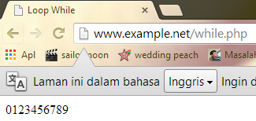
- Do while
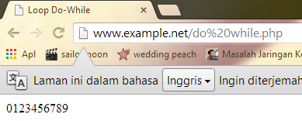
- For
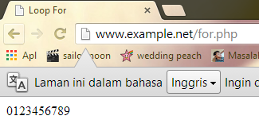
- Foreach
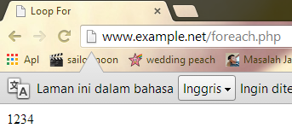
- Latihan 6 (Fungsi Prosedur)
- Script
- Fungsi 1
<html>
<head>
<title>Fungsi</title>
</head>

<body>

<?php
// Contoh prosedur
function do_print() {
//Mencetak infotmasi time stamp
echo time();
}

// Memanggil prosedur
do_print();

echo '<br />';

//Contoh fungsi penjumlahan
function jumlah ($a, $b) {
return ($a + $b);
}

echo jumlah(2,3);
//Output: 5

?>

</body>
</html>

- Fungsi 2
<html>
<head>
<title>Fungsi</title>
</head>

<body>

<?php
/**
* Mencetak string
* $teks nilai string
* $bold adalah argumen opsional
*/

function print_teks($teks, $bold = true) {
echo $bold ? '<b>' .$teks. '</b>' : $teks;
}

print_teks('Indonesiaku');
//Mencetak dengan huruf tebal

print_teks(' Indonesiaku', false);
//Mencetak dengan huruf reguler

?>

</body>
</html>

- Hasil
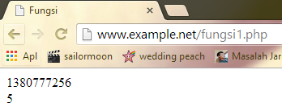
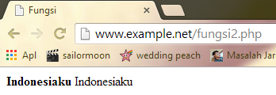
- STUDI KASUS
- Greeting
- Script
<!DOCTYPE html PUBLIC "-//W3C//DTD XHTML 4.0 Transitional//EN">
<html xmlns="http://www.w3.org/1999/xhtml" xml:lang="en" lang="en">
<head>
<title>Greeting</title>
</head>

<body>

<?php

function greeting()
{
$date = date ("G:i");
if ($date>=0 and $date <12) {

echo '<h1>Selamat Pagi</h1>';

} else if ($date>=12 and $date<16) {

echo '<h1>Selamat Siang</h1>';

} else if ($date>=17 and $date<24) {

echo "Selamat Malam";

}else echo "";

}
?>

<?php greeting(); ?><br>

</body>
</html>

- Hasil
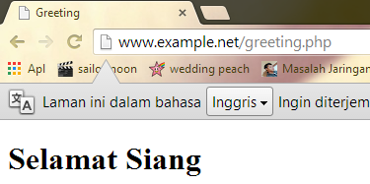

- Penjelasan
Fungsi greeting menggunakan penanda waktu, diaman akan menampilkan selamat pagi pada waktu 0 – 12, siang 12 – 16 dan malam 17 – 24.

- Matriks
- Script
<!DOCTYPE html PUBLIC "-//W3C//DTD XHTML 4.0 Transitional//EN">
<html xmlns="http://www.w3.org/1999/xhtml" xml:lang="en" lang="en">

<head>
<title>Matriks Cell</title>
</head>

<body>
<?php

function Tabel($baris, $kolom)
{
echo '<h2 align="center">Tabel '. $baris .' baris dan ' . $kolom . ' kolom</h2>';
echo '<table align="center" width = 50% border=5>';

for($b = 0; $b < $baris; $b++) {
echo "<tr>\n";

for($k = 0; $k < $kolom; $k++) {
echo "<td height=30 width=10%></td>\n";
}
echo "</tr>\n";
}
echo "</table>\n";
}
Tabel(4,8); //memanggil fungsi Tabel

?>
</body>
</html>

- Hasil
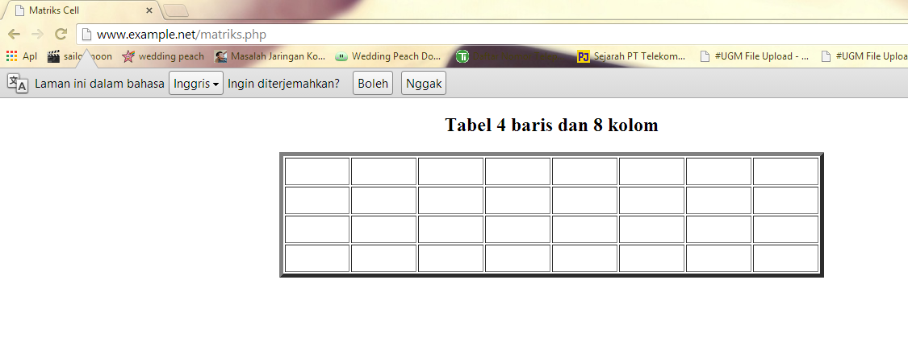
- Penjelasan

- TUGAS PRAKTIKUM
- Passing by value dan passing by reference
- Script
- By value
<!DOCTYPE html PUBLIC "-//W3C//DTD XHTML 4.0 Transitional//EN">
<html xmlns="http://www.w3.org/1999/xhtml" xml:lang="en" lang="en">

<head>

<title>Passing By Value</title>

</head>

<body>

<?php

function angka(&angka1++) {
$angka1++;
}

$angka2=15;

angka(&angka2);
echo &angka2;

?>
</html>

- By reference
<!DOCTYPE html PUBLIC "-//W3C//DTD XHTML 4.0 Transitional//EN">
<html xmlns="http://www.w3.org/1999/xhtml" xml:lang="en" lang="en">

<head>

<title>Passing By Reference</title>

</head>

<body>

<?php

function angka(&$angka1) {

$angka1++;
}

$angka2=10;

angka($angka2);
echo $angka2;

?>

</html>

- Hasil
- By value
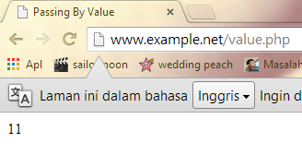
- By reference
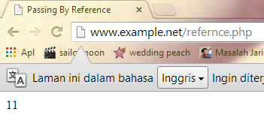
- Penjelasan
Passing By Value adalah sebuah cara memasukkan nilai ke suatu variable/fungsi dengan mengcopy nilainya dari memory. Karena mengcopy nilai secara langsung dari memory dan memasukkannya ke variable yang baru sehingga bila terjadi perubahan nilai variable yang baru maka variable yang lama tidak akan terpengaruhi.
Sedangkan Passing By Reference adalah kebalikan dari passing by value dimana variable yang baru hanya diberikan referensi nilai variable yang lama (alamat memorynya) sehingga perubahan apapun yang terjadi baik pada variable baru maupun lama akan berpengaruh secara langsung pada kedua variable.
- Generate sel table
- Script
- <!DOCTYPE HTML PUBLIC "-//W3C//DTD HTML 4.01 Transitional//EN"
"http://www.w3.org/TR/html4/loose.dtd">
<html>
<head>
<title>Generate</title>
<meta http-equiv="Content-Type" content="text/html; charset=iso-8859-1">
</head>
<body>
<form method="post" action="generate.php">
<p><strong>TABEL GENERATOR</strong></p>
<table width="277" border="0">
<tr>
<td width="89">Rows</td>
<td width="172"><strong>: </strong><input name="RowsTotal" type="text" id="RowsTotal" onKeyUp="getmax();" onfocus="this.select();"></td>
</tr>
<tr>
<td><label>Columns</label></td>
<td><strong>: </strong><input name="ColumnsTotal" type="text" id="ColumnsTotal" onKeyUp="getmax();" onfocus="this.select();"></td>
</tr>
<tr>
<td>Cell Total </td>
<td><strong>: </strong><input name="CellsTotal" type="text" id="CellsTotal" onKeyUp="getmax();" onFocus="this.select();"></td>
</tr>
<tr>
<td>Max Cells </td>
<td><strong>: </strong><input name="maxcells" type="text" id="maxcells" readonly="readonly" style="background-color:#999999">
</td>
</tr>
<tr>
<td>
<div align="center">
<br />
<input type="reset" name="Reset" value="Reset">
</div></td>
<td>
<div align="right">
<br />
<input type="submit" name="Generate" value="Generate!">
</div></td>
</tr>
</table>
</form>

<script language="JavaScript" type="text/javascript">
<!--
function getmax() {
var R = parseInt(document.getElementById('RowsTotal').value);
var C = parseInt(document.getElementById('ColumnsTotal').value);
var X = parseInt(document.getElementById('CellsTotal').value);
var cellmax = document.getElementById('maxcells');
var total = 'N/A';
total = R * C;
cellmax.value = new String(total);
if (X > total)
{
alert('Limit Exceed, max cells is ' + total);
document.getElementById('CellsTotal').value = new String();
}
}
//-->
</script>

</body>
</html>

- <!DOCTYPE HTML PUBLIC "-//W3C//DTD HTML 4.01 Transitional//EN" "http://www.w3.org/TR/html4/loose.dtd">
<html>
<head>
<title>Tabel Generate</title>
<meta http-equiv="Content-Type" content="text/html; charset=iso-8859-1">
</head>
<body>
<?php
$rows = 1;
$columns = 1;
$cells = 1;
?>

<?php $rows = (int) $_POST["RowsTotal"]; ?>
<?php $columns = (int) $_POST["ColumnsTotal"]; ?>
<?php $cells = (int) $_POST["CellsTotal"]; ?>

<?php echo $rows; ?> baris,<br />
<?php echo $columns; ?> kolom,<br />
<?php echo $cells; ?> cells,<br />
<br /><br />
<?php
$width = $columns * 75;
echo "<table width=".$width." border=1>";
$rw = 0;
$cel = 1;
while ($rw < $rows && $cel <= $cells)
{
echo "<tr>";
$cl = 0;
while ($cl < $columns)
{
if ($cel <= $cells)
{
echo "<td><div align=center>".$cel."</div></td>";
$cel++;
}
$cl++;
}
echo "</tr>";
$rw++;
}
echo "</table>";
?>
</body>
</html>
- Hasil
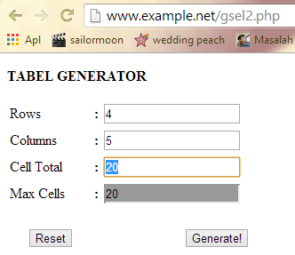
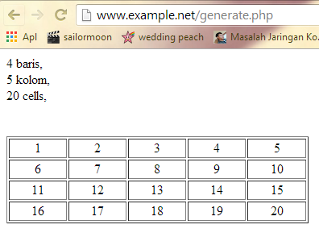
- Penjelasan
Terdapat sebuah fungsi yang menerima argumen berupa jumlah sel dan jumlah kolom. Jadi, pembentukan sel tabel didasarkan pada nilai jumlah sel dan jumlah kolom yang diberikan.

- DAFTAR RUJUKAN
- http://learningisfun.wordpress.com/2008/04/23/komentar-pada-php/
- http://ajarwebs.blogspot.com/2012/11/tipe-data-dalam-php.html
- http://hastomo.net/php/pengertian-dan-sejarah-php/
- http://blog.khodam.org/php/perbedaan-passing-by-value-dan-passing-by-reference-pada-php.php
- http://rvienso-cute.blogspot.com/2010/03/dasar-dasar-php-modul-1.html

